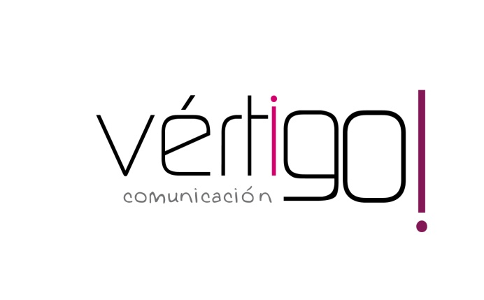

OFF HILO MUSICAL
DON MARKET
Del 1 al 15
abril

- Atención! ¡ya está aquí la semana santa! Prepárate con nuestras ofertas de abril: Atún en aceite Razo en pack de 3 a 1 euro con 83 y cerveza rubia Molen Bier a sólo 30 céntimos. ¡Sólo en Don Market Descuento encontrarás estos precios!

- Estimado cliente, prepárate para semana santa con nuestras ofertas de abril: activia desnatado de Danone en pack de 4 a 2 euros con 14 céntimos, ¡comprando dos, la segunda unidad sale a mitad de precio! Además, encontrarás pasta de diente protección de caries Colgate de 50 mg a sólo 1 euro. ¡Sólo en Don Market Descuento encontrarás estos precios!

- Atención ¡ya esta aquí semana santa! aprovéchate de nuestras ofertas de abril: Llévate néctar de zumo Juver de un litro a sólo 90 céntimos y gama de champú Flex de 500 ml más un 30 % gratis a 2 euros con 59. ¡Sólo en Don Market Descuento encontrarás estos precios!

- Estimado cliente, prepárate para semana santa con nuestras ofertas de abril: llévate lenteja castellana selecta Luengo de medio kilo a sólo 96 céntimos y bizcocho casero Custodio de 400 grs a 1 euro con 89. ¡Sólo en Don Market Descuento encontrarás estos precios!

- Atención! ¡ya está aquí la semana santa! Aprovéchate de nuestras ofertas de abril: llévate aceite de oliva virgen IFA Eliges de 1 litro a 2 euros con 88 y 3 rollos de papel de cocina Colhogar grande a sólo un 1 euro con 55 céntimos. ¡Sólo en Don Market Descuento encontrarás estos precios!

